Задание 1
Перед вами скриншот страницы карьерного сайта Авито. Изучите его, перечислите все имеющиеся баги, и укажите их приоритет (high, medium, low). Объясните, почему багам присвоенны именно они.
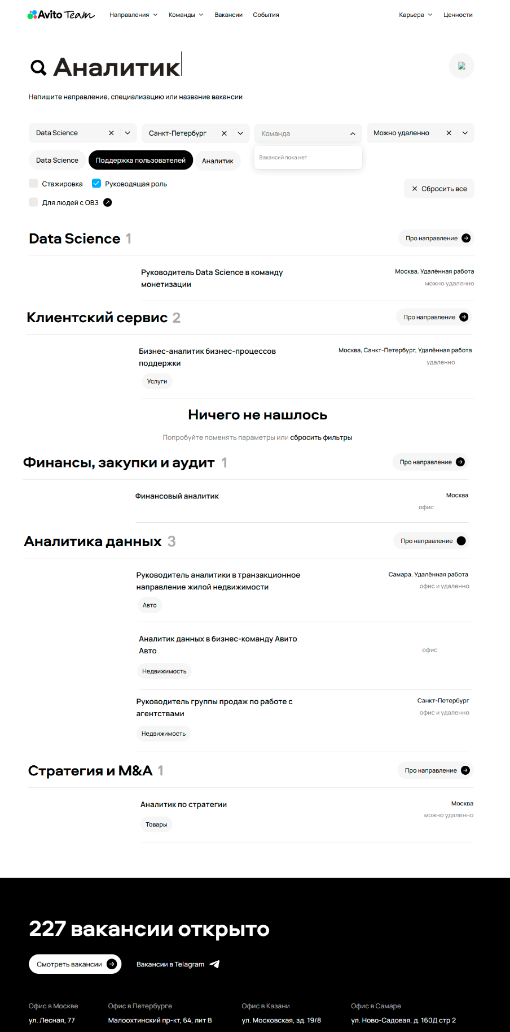
В настоящем баг репорте я бы написал везде в начале место бага: главная страница, но учитывая задание, и так понятно, где баг расположен.
1. Не отображается аватарка профиля (Medium)
Ожидаемый результат: отображается загруженная аватарка пользователя.
Фактический результат: отображается стандартная иконка-заглушка файла.
Комментарий: необходимо ограничить поддерживаемые форматы изображений (png, jpg, jpeg) на этапе загрузки.
2. Несоответствие фильтров направлений (Medium)
Ожидаемый результат: активные направления в фильтре и в блоке "Рекомендуемые направления" синхронизированы.
Фактический результат: направления в фильтре и рекомендуемых направлениях отображаются независимо друг от друга.
Вложение: https://clip2net.com/s/4nmrKiQ
3. Неверное текстовое сообщение в фильтре "Команда" (Low)
Ожидаемый результат: при отсутствии команд отображается текст "Команд пока нет".
Фактический результат: при отсутствии команд отображается текст "Вакансий пока нет".
4. Несоответствие количества найденных вакансий (High)
Ожидаемый результат: количество вакансий, указанное в результатах поиска, соответствует фактическому количеству карточек.
Фактический результат: указанное количество найденных вакансий не совпадает с количеством отображенных карточек.
Вложение: https://clip2net.com/s/4nmrSwp
5. Неправильное выравнивание условий работы в карточках вакансий (Low)
Ожидаемый результат: все надписи с форматом работы ("Офис", "Удаленно") выровнены по правому краю карточки.
Фактический результат: надписи расположены на разном расстоянии от правого края, создавая визуальный беспорядок.
6. Орфографическая ошибка в футере (Low)
Ожидаемый результат: текст отображается грамотно: "227 вакансий открыто".
Фактический результат: текст содержит ошибку: "227 вакансиИ открыто".
High - баги, которые делают систему непригодной для использования или серьезно подрывают доверие пользователей, к примеру не показывать все найденные вакансии
Medium - проблемы, которые значительно ухудшают пользовательский опыт, но не блокируют основную функциональность
Low - косметические дефекты, не мешающие использованию системы
Мне решительно непонятен смысл выделенных на скриншоте полей https://clip2net.com/s/4nms79x и почему Поддержка пользователей переименовалась в клиентский сервис. Я бы это уточнил, но в баг репорт не записывал

